一、新建数据库

步骤1：点击“新建数据库”。

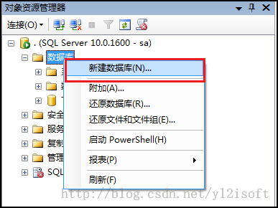

步骤2：输入数据库名称，设置数据库文件保存位置（注意点：最好自己设置数据库文件保存位置，不要采用安装时默认的文件保存位置！），点击“确认”即可完成新库的创建。

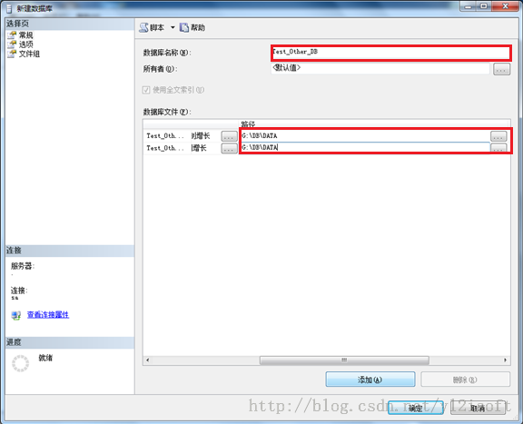

二、数据库备份

步骤1：点击“备份”。

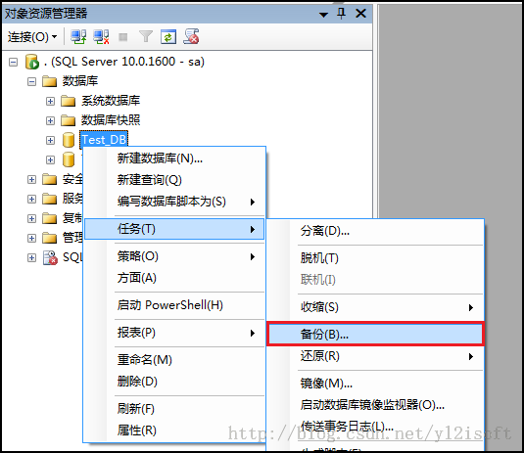

步骤2：先点击“删除”按钮删除数据库默认的备份目标，再点击“添加”按钮。

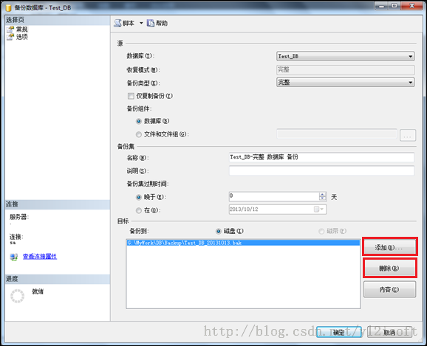

注意点：要是不删除数据库默认的备份目标，直接备份，那么你此次备份将被备份到默认的备份目标（往往为以前某次备份文件所在位置）。这样前次的备份文件会被覆盖，可能会丢失前次备份文件。所以一般都会重新指定备份目标。另外，很多人在备份时，在没有删除默认的备份目标的基础上，直接添加新的备份目标，这样备份时是会报错的（如下图），就算备份时没报错，还原时也有可能报错。

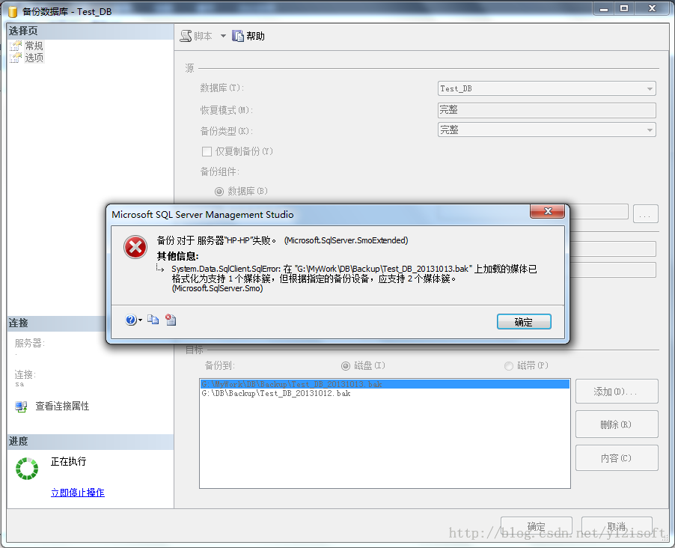

步骤3：在“选择备份目标”窗口，点击“...”（浏览）按钮。

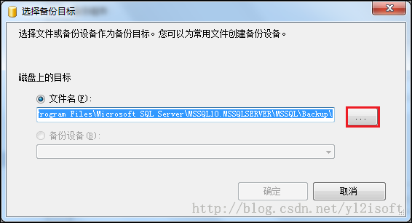

步骤4：在“定位数据库文件”窗口，选择备份文件存放位置，并设置备份文件的名称，再点击“确认”按钮开始备份，备份完成后会弹出备份成功的提示框。（注意点：备份文件的扩展名为.bak或者.BAK，或者没有扩展名，你也可以自定义任意的扩展名，只要自己记得这个备份文件。）

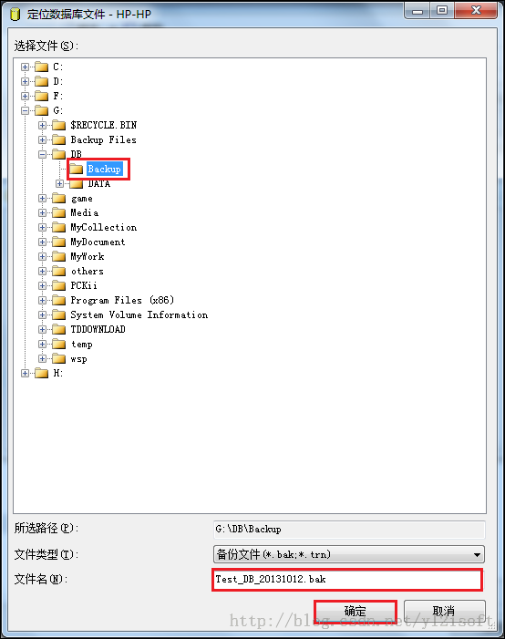

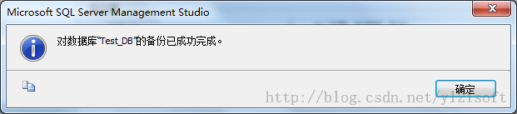

三、还原数据库

步骤1：点击“还原”-“数据库”。

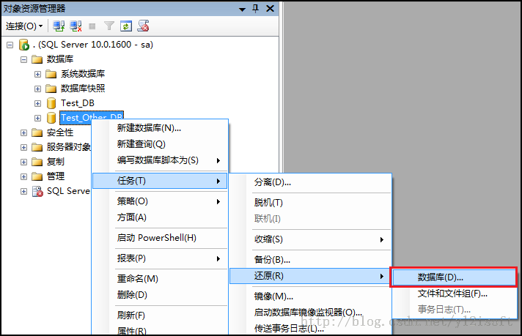

步骤2：选中“源设备”，点击“...”（浏览）按钮，查找备份文件。

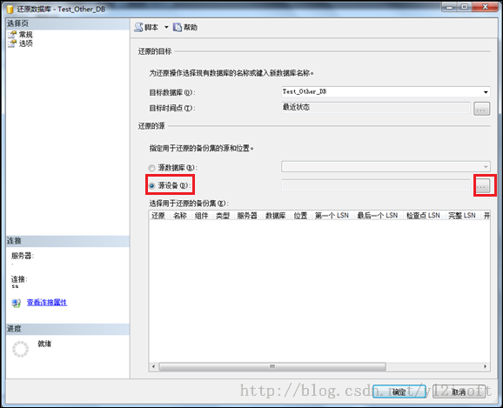

步骤3：点击“添加”按钮。

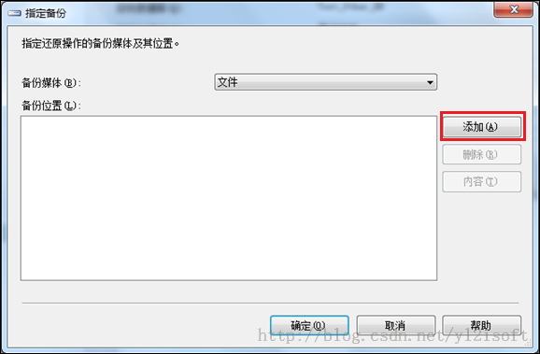

步骤4：选中备份文件，点击“确定”按钮。

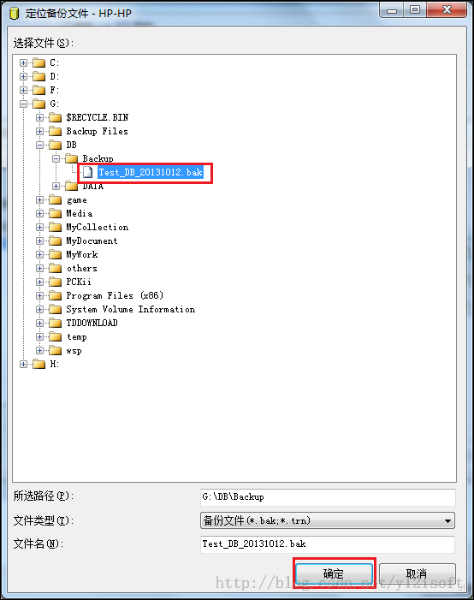

步骤5：点击“确定”回到“还原数据库”窗口。

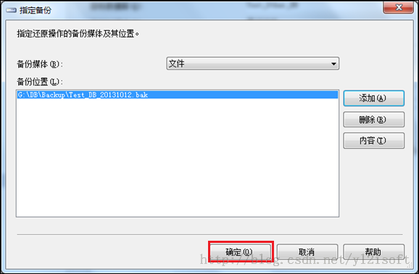

步骤6：选择用于还原的备份集（注意点：一定要选择哦！），再点击“选项”。

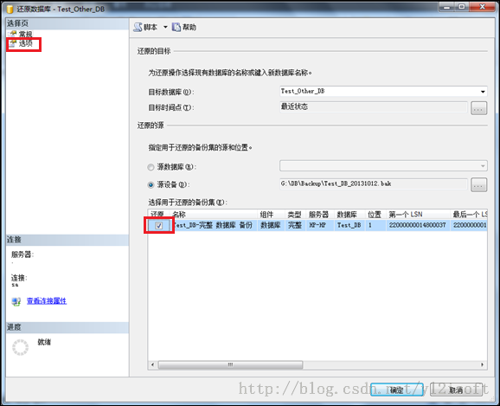

步骤7：勾选“覆盖现有数据库”（其他选择可以根据情况来使用），设置“还原为”（注意点：需要还原的库文件位置，这里一定要选对，许多还原失败，往往是因为忽略了这里的设置。），再点击“确定”开始还原。还原成功会弹框进行提示。

